методическое пособие Практические работы к рабочей программе элективного курса «Химическая мозаика»
учитель высшей квалификационной категории ОГАОУ «Шуховский лицей» Белгородской области Скрыпникова Светлана Николаевна
2023 год

г. Белгород

Современная жизнь требует от любого человека элементарной химической грамотности для безопасного обращения с современными материалами и средствами бытовой химии.
Без глубокого понимания химии невозможно овладеть специальностями, связанными с химическими технологиями, биологией, медициной, сельским хозяйством и т.п.
Знакомство с химическими веществами, их свойствами позволяет шире воспринимать окружающий мир, делает человека грамотным в этой области.

Элективный курс «Химическая мозаика» рассчитан на 34 часа. Предназначен для учащихся 8 классов. Элективный курс имеет практическую направленность. В процессе выполнения работ учащиеся знакомятся с элементами качественного и количественного анализа, учатся пользоваться химической посудой, взвешивать на технохимических весах. Объектами исследования становятся привычные для ребят материалы, продукты питания курса учащиеся должны научиться готовить растворы определенной концентрации, овладеть приемами сборки химических установок для проведения простейшего анализа и синтеза.
Курс является несистематическим и может изучаться параллельно с традиционным школьным курсом химии (любая программа). Курс базируется на знаниях, получаемых при изучении основного курса химии, и не требует знаний теоретических вопросов, выходящих за рамки стандарта. В то же время на занятиях курса учащиеся используют знания, полученные на «традиционных» уроках химии: пишут самостоятельно уравнения проводимых реакций, рассчитывают концентрации веществ в растворах, массу вещества, необходимую для реакции, и т. д.

Методическая разработка позволяет учителям быстро и эффективно подготовиться к учебному занятию, выполнению практической части программы.

Практическая работа №1

Тема: Изучение качественного состава образцов чипсов
Цель работы: с помощью теоретического исследования и химического анализа состава чипсов соизмерить степень полезных и вредных компонентов в составе чипсов, определить марку менее вредных чипсов.
Оборудование и реактивы: спиртовка, штатив, выпаривательная чашка, пробирки, фильтровальная бумага, тигельные щипцы, медная проволока, фильтровальная бумага, азотная кислота, нитрат серебра, соляная кислота, спиртовый раствор иода, чипсы.

Опыт 1. Качественное определение жиров
Положить большой чипс на фильтровальную бумагу и согнуть её пополам, раздавив испытуемый образец на сгибе бумаги. Удалить кусочки чипсов с фильтровальной бумаги и посмотреть бумагу на свет. Вычислить площадь полученного пятна.

Образец чипсов | Площадь жирного пятна

Опыт 2. Определение качества растительного масла в исследуемых образцах чипсов
Определение непредельности жиров по их отношению к бромной воде или раствору перманганата калия. На жирные пятна образцов исследуемых чипсов необходимо поместить несколько капель бромной воды или раствора перманганата калия (КМnО₄). Растворы на образцах обесцветились в разной степени. Результаты эксперимента представлены в таблице.

Образец чипсов | Степень обесцвечивания раствора перманганата калия

Обесцвечивание раствора перманганата калия говорит о наличии в продукте непредельных карбоновых кислот, являющихся показателем качества растительного масла, на котором обжаривали данные чипсы. Чем лучше обесцвечивание раствора, тем выше качество масла (в “Русской картошке” использовали качественное масло, поэтому и светлее).

Опыт 3. Приготовление водной вытяжки для качественного определения растворимых компонентов
Раскрошите 1-3 чипсов (1 г) и перенесите крошки в пробирку. Добавьте 15-20 мл дистиллированной воды и нагрейте пробирку в пламени спиртовки. Профильтруйте образовавшуюся смесь. Фильтрат соберите и используйте для проведения следующих испытаний. Результаты эксперимента представлены в таблице.

Водная вытяжка | Количество вытяжки | Вывод

Опыт 4. Качественное определение крахмала
Налейте в пробирку 1-2 мл водной вытяжки и добавьте 2-3 капли 3 % спиртового раствора йода. Для сравнения капните раствором йода на сухой чипс. Отметьте разницу в наблюдаемых эффектах при проведении реакции в водном растворе и в твердой фазе. Результаты эксперимента представлены в таблице 1.4.

Образец чипсов | Интенсивность окрашивания

Опыт 5. Степень разложения чипсов в почве
Поместить образец чипсов в почву на 2-3 см. Поливать. Через 3-4 месяца посмотреть, что осталось в земле. Результаты: чипсы не разложились в почве (значит, в составе содержится много химических веществ).
Опыт 6. Исследование химических добавок (Е).
Вывод:
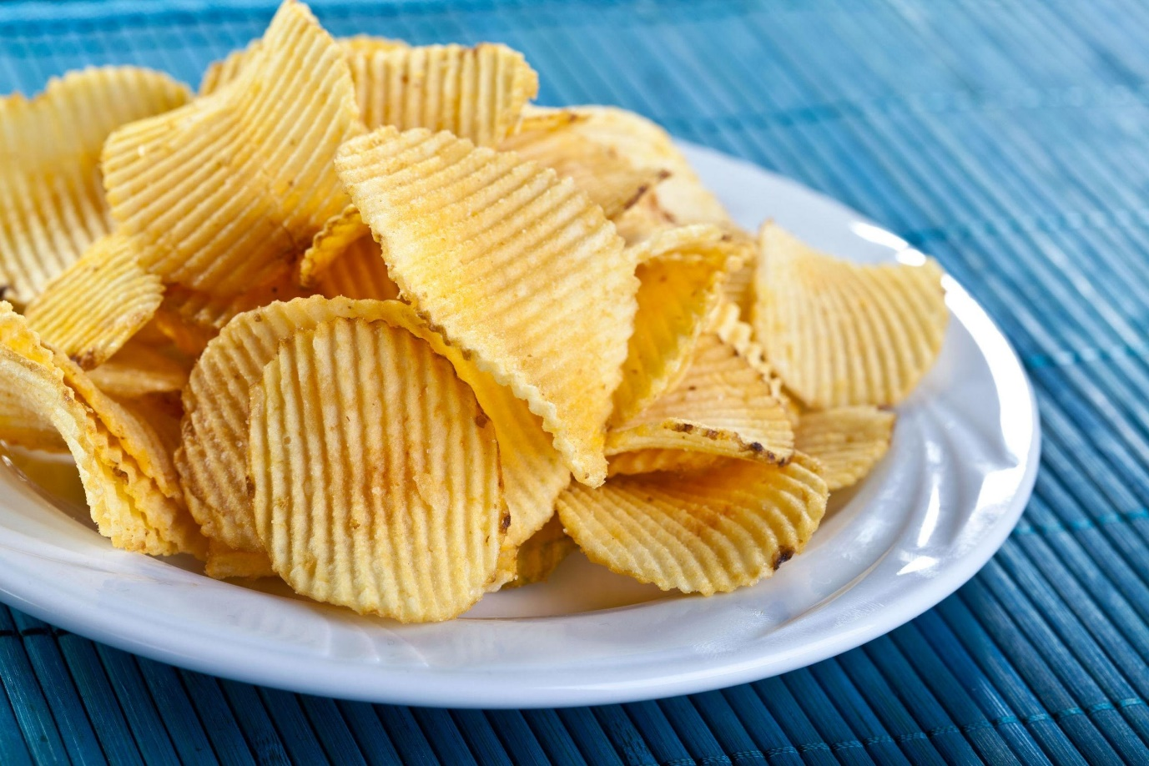
Практическая работа №2
Тема: Анализ напитков.

Цель: формирование умений работать с инструктивной карточкой, наблюдать, сравнивать, формулировать выводы. Совершенствовать умение работать с информацией.
Оборудование: минеральная вода, чай различных сортов, кефир, молоко разных производителей в том числе цельное деревенское.

Ход занятия

I. Орг. момент
II. Актуализация знаний о питательных веществах, их значении для организма. Краткая беседа о напитках (какие напитки человек потребляет, для чего?).
III. Практическая работа «Анализ напитков»
- Техника безопасности при работе с реактивами, горючими веществами.
- Учащиеся должны выполнить 4 работы. Перед выполнением каждой работы учащиеся знакомятся с ходом работы по инструктивной карточке, и один из учащихся проговаривает вслух этапы работы. Наблюдения записывают в тетрадь. На основе наблюдений делают вывод. Вывод формулируют на основании названия работы.
Работа 1. Обнаружение солей в минеральной воде
Учащиеся должны уметь использовать информацию из разных источников (этикетка, текст).
Работа 2. Обнаружение танина в чае (цветные реакции в чае)
Формируется умение выбирать нужную информацию из текста, для объяснения наблюдаемых явлений и кратко записывать.
Работа 3. Обнаружение белка в молоке
Формирование умения сравнивать результаты наблюдений, находить причины различий, формулировать выводы. (Наблюдают различную интенсивность окраски, возникает вопрос, а почему так? Выдвигаются гипотезы, предполагают, что разное количество белка, пытаются выяснить почему, оказывается молоко разных производителей. Обнаруживается, что наибольшее количество белка в цельном коровьем молоке)
Работа 4. Обнаружение молочной кислоты в кефире
IV. Закрепление знаний. После завершения практической работы учащиеся еще раз проговаривают для чего человек потребляет напитки и что в них содержится.
ИНСТРУКТИВНАЯ КАРТОЧКА
Анализ напитков

Работа 1. Обнаружение солей в минеральной воде
- Изучить этикетки различных минеральных вод. Определить степень минерализации.
- Доказать разную степень минерализации. Для этого на предметное стекло накапать несколько капель минеральной воды сначала одного вида, затем столько же другого. Выпарить воду.
- Оставшийся сухой остаток на стекле свидетельствует о наличии минеральных солей.
- Сравнить количество сухого остатка и сделать вывод.

Работа 2. Обнаружение танина в чае (цветные реакции в чае)
- В пробирку налить 2 мл. холодного черного чая и добавить 5 капель хлорида железа (III) FeCl₃.
- Содержимое пробирки окрашивается в зелено-черный цвет.
- В другую пробирку налить 2 мл. холодного черного чая и добавить 5 капель сульфата железа (III) FeSO₄.
- Появляется фиолетовое окрашивание. Это доказывает наличие танина в чае.
- То же самое проделать с зеленым чаем.
- Полученные результаты сравнить и используя дополнительную информацию заполнить таблицу:
Сорта чая | Интенсивность окраски | Количество танина | Причины полученных результатов
черный
зеленый

Работа 3. Обнаружение белка в молоке
- Налить в пробирку немного свежего молока. Добавить 1 мл. 12% раствора гидроксида натрия NaOH и несколько капель 3% сульфата меди CuSO₄.
- При наличии белка в растворе окраска станет фиолетовой.
- Сравнить интенсивность окраски в своей пробирке с окраской в соседней группе. Используя дополнительную информацию сделать вывод о причинах различий.

Работа 4. Обнаружение молочной кислоты в кефире
- К 1 мл кефира или простокваши добавить 1-2 капли синего лакмуса.
- Появление розового цвета свидетельствует о наличии кислоты.
- Сделать вывод о работе. Сравнить полученные результаты в соседних группах. Объяснить различия.

Практическая работа №3
Тема: «Анализ содержания витамина С»
Цель: определить, в каких ягодах, фруктах, овощах, выращиваемых на приусадебном участке, содержание витамина С соответствует его количеству в плодах цитрусовых растений.
Оборудование и реактивы: пипетка, химические стаканы, химические плоскодонные колбы, мерный цилиндр, иод, крахмал, вода.Объекты исследования: яблоко, апельсин.

Методика количественного определения аскорбиновой кислоты
Количественного определение содержания аскорбиновой кислоты проводили с методом йодометрического титрования, основанного на использовании характерной особенности аскорбиновой кислоты – «лёгкости ее окисления.»
«К раствору, содержащему витамин С, добавляется раствор йода известной концентрации, до тех пор, пока определяемое вещество не прореагирует полностью. В этот момент происходит изменение цвета раствора. Зная количество йода можно рассчитать количество витамина С. Для титрования используется аптечный спиртовой раствор йода 5%-ной концентрации.». Данный метод даёт достаточное представление о содержании витамина С в объектах исследования. «Анализ основывается на взаимодействии витамина С с йодом. Раствор йода способен окислять аскорбиновую кислоту.»
В йодометрии для определения конечной точки титрования применяют различные способы фиксации. Мы использовали индикаторный способ. В качестве индикатора готовили «свежеприготовленный 1 % - ный раствор крахмала, который окрашивается в синий цвет в присутствии йода. «Титрование ведут до появления неисчезающей синей окраски раствора в течение 15 секунд.»
Коллоидный раствор крахмала готовят следующим образом: 1) взвешивают на весах 1г крахмала;2) смешивают крахмал с 5мл дистиллированной воды ;3) полученную кашицу прибавляют к 100мл. кипящей воды при постоянном перемешивании, кипятят 2 мин; 4) полученный коллоидный раствор крахмала охлаждают до комнатной температуры. Раствор можно использовать для опытов в течение 3 дней. Титрование раствором йода следует проводить на холоде во избежание улетучивания йода.
Работу следует начать с количественного определение чистой аптечной аскорбиновой кислоты в растворе. Для этого растворяют «0,5 г аптечной аскорбиновой кислоты в 500 мл воды, отбирают 25 мл раствора в колбу, добавляют в раствор100 мл воды, добавляют в колбу с раствором 2 мл крахмала, проводят титрование аптечным спиртовым раствором йода 5%-ной концентрацией. Осторожно, по каплям прибавляют из аптечной пипетки раствор йода в колбу. Постоянно взбалтывают содержимое в колбе. Считают капли и следят за цветом раствора. Как только йод окислит всю аскорбиновую кислоту, следующая его капля, прореагировав с крахмалом, окрасит раствор в синий цвет. Это означает, что процесс титрования закончен.»
На титровании аптечной аскорбиновой кислоты ушла 41 капля аптечного раствора йода. «В 1 мл. раствора йода содержится 37 капель йода из аптечной пипетки. Определяют количество аскорбиновой кислоты: известно, что «1мл 5%-ного раствора идёт на титрование 35грамм аскорбиновой кислоты.» 1мл. раствора йода соответствует 37 капелям йода из аптечной пипетки. Объём 41 капли раствора йода равен 1,1 мл. Количество аскорбиновой кислоты в растворе – 38,5 мг.
Определение количества витамина С в растительных объектах
Определение количества витамина С в плодах цитрусовых растений
Работу проводим с соком. Для получения сока исследуемые материалы пропускаем через соковыжималку или мясорубку. Полученную массу отжимаем через полотно. Работу выполняем следующим образом: отмеряем по 10 мл. выжатого сока цитрусовых растений; разбавляем сок водой до объёма 50 мл., помещаем сок в колбу для титрования, добавляем в колбу 3 капли коллоидного раствора крахмала. Для титрования пробы, добавляем в колбу, осторожно по каплям из аптечной пипетки, раствор йода (5%) до появления устойчивого синего окрашивания, не исчезающего в течение 15 секунд. Считаем капли йода. «Титрование проводим 3 раза и находим средний объём раствора йода, пошедший на титрование.» Выполняем расчёты.
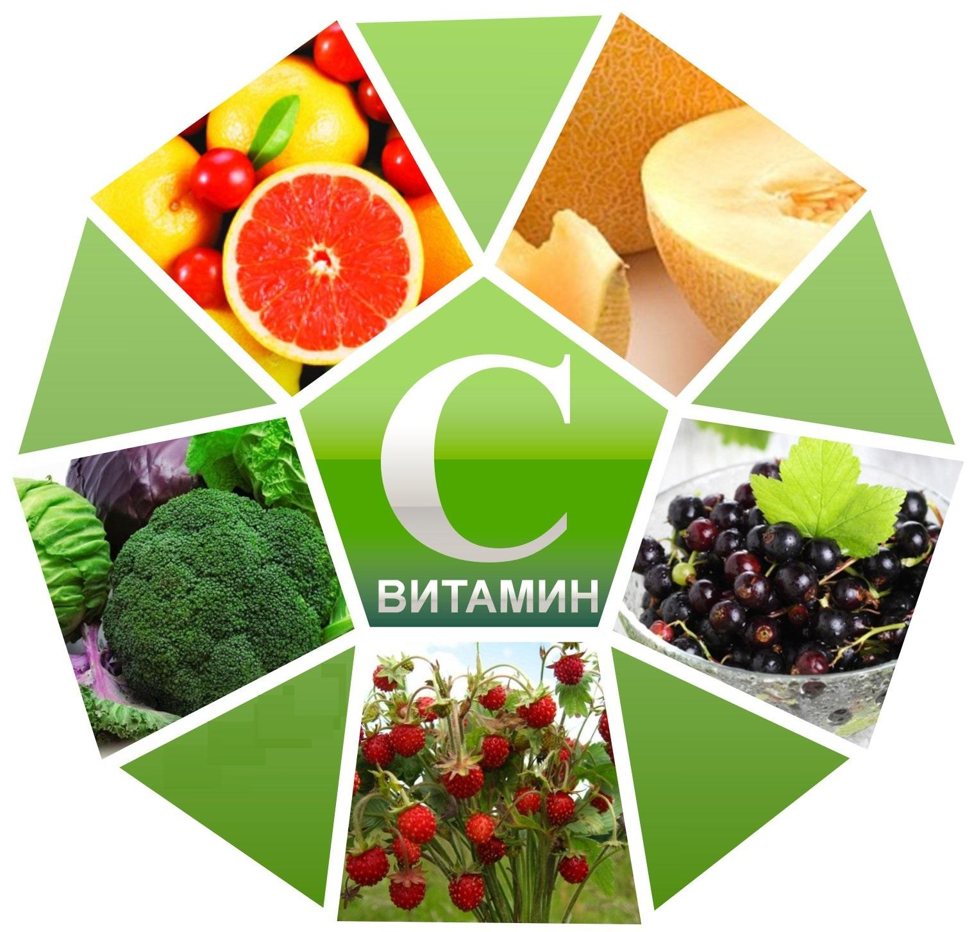

Практическая работа №4 «Получение пигментов»
Цель: получить красящие пигменты, для получения минеральных красок.
Оборудование и реактивы: трава зверобоя, шелуха лука, вишнёвая камедь, мёд, глицерин, стаканы, пробирки, спиртовка, спички.
Все краски можно разделить на две группы: минеральные (оксиды металлов или неорганические соли) и органические (вещества растительного или животного происхождения). Обе категории могут быть как искусственными, так и природного происхождения.
Любая краска состоит из четырех основополагающих компонентов:
Красящие пигментированные частицы
Основное связующее вещество
Растворители
Специальные добавки
Все вышеперечисленные компоненты оказывают своё уникальное влияние на различные параметры краски.
Связующее вещество служит в краске пленкообразователем. Именно оно, по мере высыхания покрывает поверхность прочным слоем, сохраняющим пигмент. В роли связующего вещества часто применяются: клей, природная смола, полимерные добавления, углеводородные соединения растворимые в жидких средах.
Растворители необходимы для уменьшения вязкости краски, что упрощает работу с кистью и делает удобным нанесение краски на поверхность. Растворители выбирают в связке со связующим веществом. В основном это: водные, масляные, эфирные и спиртовые.
Специальные добавки используют в красочных составах, чтобы модифицировать структуру и усилить матовость. В основном их используют для производства термоустойчивой краски, применяемой в гончарных мастерских.
Изготовление берлинской лазури
- Готовим 100 мл 1М раствора хлорида железа(III) (FeCl₃) и 75 мл раствора желтой кровяной соли (K4[Fe(CN)6]).
- Полученный раствор хлорида железа переливаем в колбу и нагреваем до 60-70С, прибавив немного соляной кислоты, чтобы при нагревании не выпадал осадок гидроксида железа(III).
- В другом стакане нагреваем до такой же температуры раствор желтой кровяной соли.
- В третьем стакане емкостью 300 мл нагреваем 50 мл воды.
- Затем оба раствора сливаем тонкими струями в стакан с чистой водой при тщательном перемешивании.
- После того как растворы слиты, их нужно мешать в течение 10 минут, а затем оставить до следующего дня.
- Когда краска осядет, раствор сливаем, фильтруем и промываем осадок.
- Высушиваем осадок при температуре не выше 100С.
4FeCl3 + 3K4[Fe(CN)6] = Fe4[Fe(CN)6]3↓ + 12KCl
Изготовление малахитовой зелени
- В фарфоровой ступке равномерно смешиваем 125г медного купороса (CuSO4 · 5H2O) и 95г пищевой соды (NaHCO3).
- Полученную смесь вносим небольшими порциями при быстром перемешивании в емкость с горячей водой.
- В результате выделяется СО₂ , раствор вспенился
- В конце реакции смесь кипятим 10-15 минут. Получается быстро оседающая суспензия основного карбоната меди (II).
2CuSO4 + 4NaHCO3 = CuCО3·Cu(OH)2 + 2Na2SO4+3CO2 + H2O
Изготовление баритовой желтой
- К 100 мл раствора хромата калия (K₂CrO₄) приливаем 100 мл 1М раствора хлорида бария (BaCl₂).
- Образовавшийся осадок промываем, отфильтровываем.
- Оставляем осадок до полного высыхания.
K2CrO4 + BaCl2 = 2KCl + BaCrO4
Полученные пигменты смешиваем с двумя растворителями: подсолнечным маслом и водой. При добавлении подсолнечного масла краска не получилась. А при добавлении воды они приобрели свойства акварельных красок.

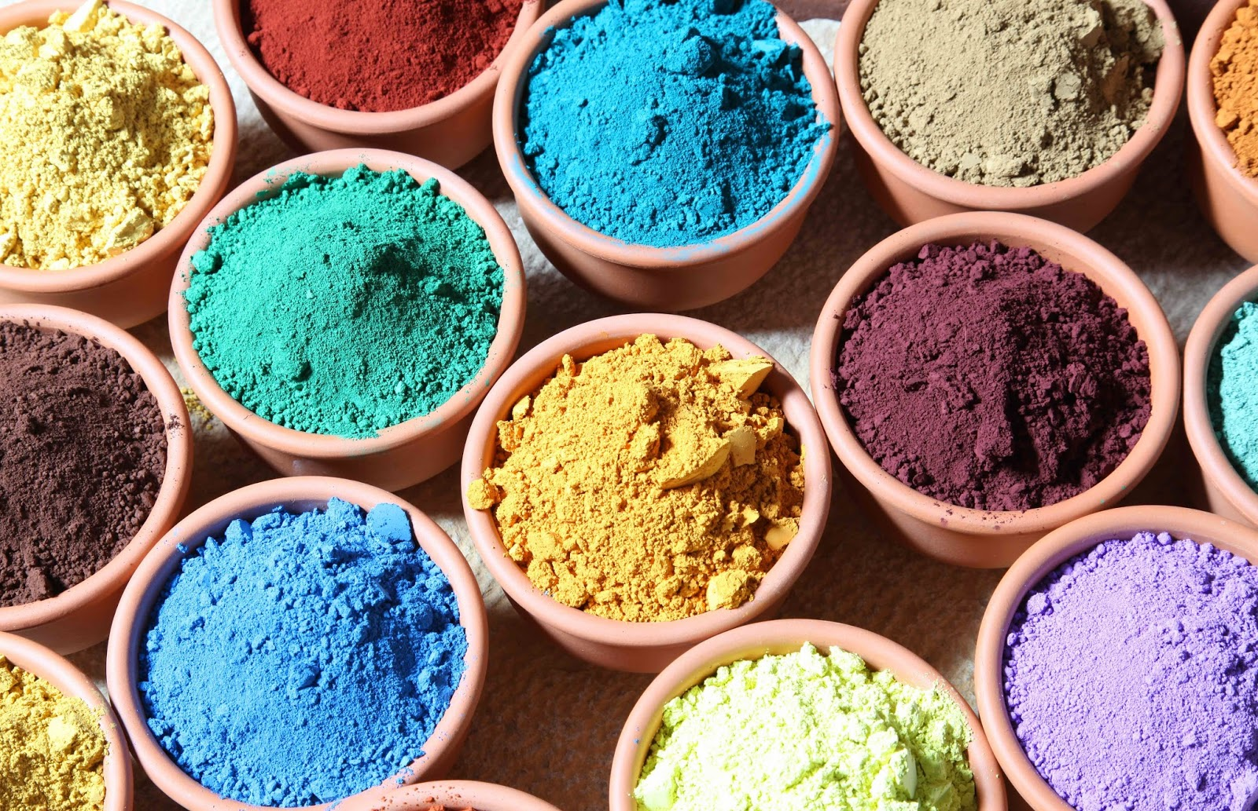

Практическая работа №5.
Тема: Изготовление школьных мелков (анализ, получение и усовершенствование мелков). Покрытие кусочков мела полимерной пленкой.
Оборудование и реактивы: микроскоп, предметное стекло, пипетки, штатив лабораторный, воронка, пробка с газоотводной трубкой, спиртовка, пробирки, колбы, ступка с пестиком, фильтровальная бумага, образцы школьных мелков, известковая вода, гуашь, соляная кислота, порошок мела, вода дистиллированная.
Ход работы
1. Сообщения учащихся о составе мела.
2. Анализ школьного мела.
- ионы кальция – определить изменением цвета пламени
- карбонат кальция – соляной кислотой
- наличие гипса – микроскопическим анализом
- заполнить таблицу.
Разновидности мела | Пламя окрашивается в оранжево-красный цвет | Вскипает при действии соляной кислоты | Игольчатые кристаллы гипса под микроскопом
Пресованный мел
Кусковой мел
- количественный анализ мела
1)Взвестьте кусочек мела и стакан соляной кислоты (избыток)
2)поместить в кислоту мел и после окончания реакции определить массу гипса.
3) расчитать массу карбоната кальция в меле и массовую долю
3. Получение школьных мелков.
-взять навески гипса и мела (75%:25%) для небольшого мелка (10г.), растереть смесь в ступке
- добавлять понемногу воду и размешивать
- шпателем положить массу в трубку
-через несколько минут вытолкнуть полузастывший мелок.
4. Изготовление цветных мелков
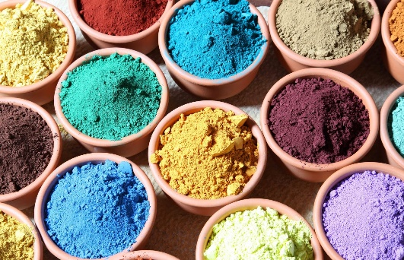
Практическая работа №6.
Тема: Выращивание кристаллов различными способами.
Оборудование и реактивы: термостойкие химические стаканы, толстая нить, затравка, стеклянная палочка для перемешивания, палочка для закрепления нити, фильтр, воронка, порошок медного купороса, микроскоп, предметное стекло, пинцет, кристаллик медного купороса, поваренная соль.
Ход работы:
1. Способы выращивания кристаллов – сообщения учащихся, беседа
Кристаллизацию можно вести разными способами.
Один из них – охлаждение насыщенного горячего раствора. Этот метод неприменим к веществам, растворимость которых мало зависит от температуры. К таким веществам относятся, например, хлориды натрия и алюминия, ацетат кальция.
Испарение воды.
Кристаллы могут также расти при конденсации паров – так получаются снежинки и узоры на холодном стекле.
Третий способ – выращивание кристаллов из расплавленных веществ при медленном их охлаждении.
2. Выращивание кристаллов
1этап – приготовление пересыщенного раствора
2этап – фильтрование
3 этап – затравка
4 этап – выступление учащихся
5 этап – кристаллы под микроскопом
6 этап – применение кристаллов – выступление учащихся
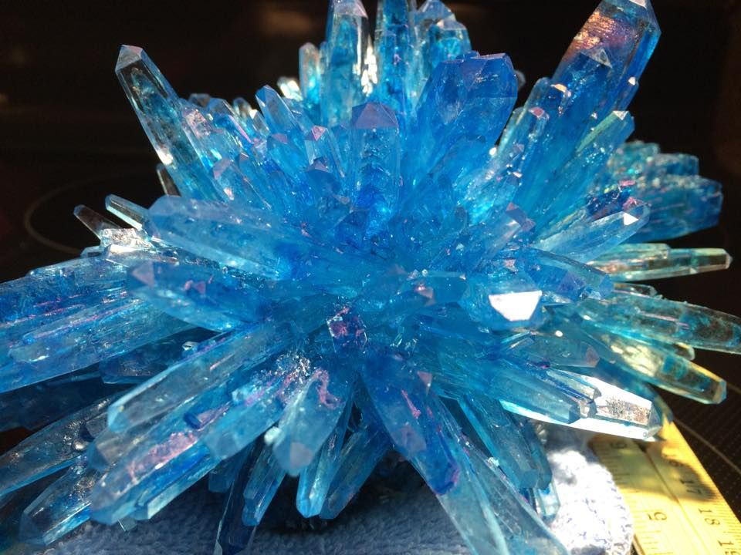

Практическая работа №7.
Тема: Извлечение душистых веществ из растений (методы: экстракция, перегонка).
Оборудование и реактивы: листья мелиссы, семена подсолнечника, соцветия укропа, лепестки ромашки, оливковое масло, этиловый спирт, стаканы, пробирки, газоотоводная трубка
Ход работы
1.Сообщения учащихся «Растительные образцы, содержащие ароматические вещества»
2. Извлечение душистых веществ из растений экстракцией
Залить семена подсолнечника, соцветия укропа, лепестки ромашки на 72 часа оливковым маслом. Затем перегнать в приёмник («запах дождя»)
3. Извлечение душистых веществ перегонкой
Измельчить корку апельсина, поместить в пробирку с газоотоводной трубкой и кипятить, пары собирать в чистую пробирку
4. Извлечение душистых веществ настаиванием
Залить листья мелиссы этиловым спиртом на 48 часов.
5. Сообщения учащихся «Косметические и парфюмерные средства»
